Especificación de Requisitos de Software
(ERS / SRS)

Sistema de Gestión Integral para Gimnasios
(SGIG)

Taller de Programación II — 2026
Licenciatura en Sistemas de Información — FACENA

Versión 3.1
27 de agosto de 2026

Control de versiones
Versión | Fecha | Descripción
1.0 | Primer cuatrimestre 2026 | Versión inicial. Alcance ampliado: incluía gestión de sedes, gastos limitados a mantenimiento, disciplinas, rutinas y clases programadas.
2.0 | 19/08/2026 | Alcance reducido y consolidado para ajustarse al tiempo de desarrollo disponible. Se incorpora el modelo de Persona especializada en Socio/Empleado, se agrega la gestión de gastos generales, y se elimina la gestión de sedes y el módulo deportivo (clases y rutinas).
3.0 | 26/08/2026 | Refactorización del modelo de datos y de los roles. Se elimina la entidad Empleado: Persona se especializa ahora en Socio y en Usuario, quedando este último con los datos laborales del personal (legajo, fecha de ingreso) además de sus credenciales. Se incorpora el rol Técnico, responsable de máquinas y mantenimientos. Se elimina la tabla Categoría de Gasto.
3.1 | 27/08/2026 | Cambio de lenguaje de implementación: de Visual Basic .NET a C#, sobre el mismo entorno .NET Framework y Windows Forms. No afecta el modelo de datos, los roles ni los requisitos funcionales — solo RNF#08 y las referencias al lenguaje en el resto del documento. Versión final de entrega.

Índice

(Este índice se genera automáticamente. En Microsoft Word, hacer clic derecho sobre él y seleccionar “Actualizar campo” → “Actualizar todo el índice”.)

1. Introducción

1.1 Propósito
El propósito de este documento es definir la Especificación de Requisitos de Software (ERS) para el Sistema de Gestión Integral para Gimnasios (SGIG). Este documento describe el comportamiento del sistema, sus funcionalidades, restricciones y requerimientos no funcionales, siguiendo como referencia estructural la norma IEEE Std 830-1998 (Recommended Practice for Software Requirements Specifications). Está dirigido al equipo de desarrollo, a los docentes evaluadores de la cátedra Taller de Programación II y a los potenciales administradores del sistema.

1.2 Alcance
El SGIG es una aplicación de escritorio destinada a administrar las operaciones diarias de un gimnasio de una única sede. El sistema abarca seis áreas funcionales:
- Gestión de seguridad: control de Usuarios y Roles (Administrador, Recepcionista y Técnico).
- Administración de personas: mediante un modelo unificado de Persona que se especializa en Socio y/o Usuario del sistema según corresponda, evitando la duplicación de datos personales cuando un mismo individuo cumple ambos papeles.
- Tesorería: administración de Planes de membresía y registro de cobro de cuotas, con cálculo automático de vencimientos.
- Control de acceso lógico: pantalla de Check-in que valida el estado de la cuota de un socio a partir de su número de documento.
- Gestión de activos: inventario de Máquinas y registro de sus Mantenimientos, a cargo del rol Técnico.
- Gestión de gastos del gimnasio (alquiler, servicios, sueldos, insumos, mantenimiento), con reporte de balance entre ingresos y egresos.
Quedan explícitamente fuera del alcance de esta versión del sistema:
- La administración de múltiples sedes o sucursales: el sistema fue diseñado y acotado para operar sobre un único establecimiento, decisión tomada para ajustar el proyecto al tiempo de desarrollo disponible en la cátedra.
- La programación de clases grupales y el armado de rutinas de entrenamiento personalizadas (módulo deportivo), descartado por el mismo motivo.
- La clasificación de los gastos por categorías mediante un catálogo paramétrico; en esta versión el gasto se describe en texto libre.
- La interacción con hardware externo automatizado (lectores biométricos, molinetes físicos).
- La emisión de comprobantes o facturación con validez fiscal ante entidades gubernamentales.

1.3 Definiciones, acrónimos y abreviaturas
- SGIG: Sistema de Gestión Integral para Gimnasios.
- ERS / SRS: Especificación de Requisitos de Software (Software Requirements Specification).
- CRUD: operaciones básicas de base de datos (Create, Read, Update, Delete).
- Check-in: proceso de registro y validación de entrada de un socio al establecimiento.
- MDIParent: interfaz de múltiples documentos; ventana principal que contiene a los demás formularios del sistema.
- Persona: entidad que concentra los datos personales únicos de un individuo (documento, nombre, contacto, domicilio).
- Socio: especialización de Persona; cliente registrado en el gimnasio que abona una cuota.
- Usuario: especialización de Persona; miembro del personal del gimnasio con acceso al sistema. Concentra tanto sus datos laborales (legajo, fecha de ingreso) como sus credenciales y su Rol.
- Rol: perfil que determina qué opciones del sistema tiene habilitadas un Usuario (Administrador, Recepcionista o Técnico).
- Baja lógica: desactivación de un registro (campo “activo”) sin eliminarlo físicamente de la base de datos, preservando su historial.
- RF / RNF: Requisito Funcional / Requisito No Funcional.
- HU: Historia de Usuario.

1.4 Referencias
- IEEE Std 830-1998 — IEEE Recommended Practice for Software Requirements Specifications.
- Cátedra Taller de Programación II — Documento de Notación Húngara (2015).
- Cátedra Taller de Programación II — Material teórico completo.

1.5 Visión general del documento
El resto de este documento se organiza de la siguiente manera: la Sección 2 presenta una descripción general del producto, sus usuarios y restricciones. La Sección 3 enumera las Historias de Usuario que dieron origen a los requisitos. La Sección 4 detalla los Requisitos Específicos (funcionales, no funcionales e interfaces externas). La Sección 5 reúne los diagramas del sistema (Entidad-Relación y Casos de Uso). Finalmente, el Anexo A contiene el Manual de Usuario.

2. Descripción General

2.1 Perspectiva del producto
El SGIG operará como una aplicación stand-alone (de escritorio) sobre el sistema operativo Windows. Estará desarrollado sobre el entorno .NET Framework utilizando C# y Windows Forms para la interfaz gráfica, bajo una arquitectura de formulario contenedor MDIParent. Los datos persistirán de manera local o en una red de área local (LAN), utilizando un motor de base de datos relacional (Microsoft SQL Server Express o MS Access) conectado mediante la tecnología ADO.NET.

2.2 Funciones del producto
De forma resumida, el sistema permite:
- Autenticar usuarios y restringir el menú según su rol (Seguridad).
- Registrar personas y especializarlas como socios y/o usuarios del sistema (Personas).
- Administrar planes y cobrar cuotas con vencimiento automático (Tesorería).
- Validar el ingreso de socios por documento (Control de Acceso).
- Llevar el inventario de máquinas y sus mantenimientos (Activos).
- Registrar los gastos del gimnasio y reportar el balance financiero (Gastos).

2.3 Características de los usuarios
Se identificaron tres perfiles (roles) de usuario que interactúan con el sistema:
- Administrador (Gerente/Dueño): posee control total sobre la plataforma. Es el único que puede gestionar usuarios y roles, crear copias de seguridad, modificar precios de los planes, administrar tablas paramétricas y registrar los gastos generales del gimnasio, además de consultar el reporte de balance.
- Recepcionista: usuario con perfil operativo de atención al público. Su función principal es registrar y mantener actualizados los socios, cobrar cuotas y supervisar la pantalla de Check-in.
- Técnico: usuario responsable del equipamiento. Administra el inventario de máquinas y registra los mantenimientos realizados sobre ellas, generando de forma automática el gasto asociado a cada reparación.
La tabla de Roles es paramétrica: queda preparada para incorporar nuevos perfiles en el futuro sin requerir cambios estructurales en el sistema.

2.4 Restricciones generales
- El sistema opera sobre una única sede o establecimiento (sin soporte multi-sede).
- No incluye módulo deportivo (clases programadas ni rutinas de entrenamiento) en esta versión.
- Los gastos no se clasifican mediante un catálogo de categorías; se describen en texto libre.
- No emite comprobantes con validez fiscal.
- No se integra con hardware biométrico ni molinetes físicos.
- Debe desarrollarse en C# sobre Visual Studio, según lo exigido por la cátedra.

2.5 Supuestos y dependencias
- Se asume un único operador realizando Check-in por vez en el horario de mayor concurrencia.
- Se asume disponibilidad constante del motor de base de datos durante el horario de atención del gimnasio.
- Se asume que el Administrador realiza copias de seguridad periódicas utilizando la funcionalidad provista (RF#25).

3. Historias de Usuario
Las Historias de Usuario describen las necesidades del sistema desde la perspectiva de quien lo utilizará:
ID | Rol | Historia de Usuario
HU-01 | Todos los roles | Quiero iniciar sesión con mi usuario y contraseña, para acceder únicamente a las funciones del sistema habilitadas para mi rol.
HU-02 | Administrador | Quiero dar de alta al personal del gimnasio creando su usuario, con su legajo, fecha de ingreso y rol asignado, para controlar quién accede al sistema y qué puede hacer.
HU-03 | Administrador | Quiero mantener actualizadas las tablas paramétricas (localidades, provincias, roles, tipos de documento, medios de pago), para que el resto del sistema tenga datos consistentes para elegir.
HU-04 | Administrador | Quiero gestionar el catálogo de planes (precio, días de vigencia), para actualizar tarifas frente a la inflación sin alterar los pagos ya registrados.
HU-05 | Recepcionista | Quiero registrar nuevos socios reutilizando los datos si la persona ya está cargada en el sistema, para no cargar dos veces la misma información.
HU-06 | Recepcionista | Quiero modificar los datos de un socio y darlo de baja lógica cuando corresponda, para mantener el padrón actualizado sin perder su historial.
HU-07 | Recepcionista | Quiero registrar el cobro de una cuota de un socio, para que el sistema calcule automáticamente su nueva fecha de vencimiento.
HU-08 | Administrador / Recepcionista | Quiero consultar el historial de pagos de un socio, para resolver reclamos o verificar su situación.
HU-09 | Recepcionista | Quiero ingresar el documento de un socio en una pantalla rápida, para verificar visualmente si tiene acceso permitido o si su cuota está vencida.
HU-10 | Técnico | Quiero registrar el inventario de máquinas del gimnasio, para llevar un control actualizado del equipamiento y su estado.
HU-11 | Técnico | Quiero registrar cuando una máquina entra en mantenimiento, indicando el detalle técnico y su costo, para llevar el control de las reparaciones.
HU-12 | Técnico | Quiero que el sistema cambie solo el estado de la máquina al iniciar y finalizar un mantenimiento, para que el resto del personal sepa si está disponible.
HU-13 | Técnico | Quiero que el costo de un mantenimiento se cargue automáticamente como gasto, para no tener que registrarlo dos veces.
HU-14 | Técnico | Quiero consultar el historial de mantenimientos de una máquina, para saber cuántas veces fue reparada antes de decidir su reemplazo.
HU-15 | Administrador | Quiero registrar los gastos del gimnasio (alquiler, servicios, sueldos, insumos) con su comprobante, para llevar el control financiero completo.
HU-16 | Administrador | Quiero ver un reporte de ingresos por cuotas contra egresos por gastos, para conocer el resultado económico del gimnasio.
HU-17 | Administrador | Quiero generar y restaurar copias de seguridad de la base de datos, para proteger la información ante fallas.

4. Requisitos Específicos

4.1 Requisitos Funcionales
Definición de las acciones fundamentales que debe realizar el software al recibir información, procesarla y producir resultados.

Gestión de Seguridad y Parametría
Nº | Descripción del requisito
RF#01 | El sistema debe validar el inicio de sesión solicitando nombre de usuario y contraseña (almacenada encriptada mediante función de hash).
RF#02 | El sistema debe habilitar o deshabilitar las opciones del menú principal (MDIParent) dependiendo del Rol del Usuario autenticado: Administrador, Recepcionista o Técnico.
RF#03 | El sistema debe permitir al Administrador realizar el alta, baja y modificación de Usuarios, registrando en un mismo formulario los datos laborales del personal (legajo y fecha de ingreso), sus credenciales de acceso y el Rol asignado.
RF#04 | El sistema debe permitir realizar operaciones CRUD sobre las tablas paramétricas: Localidades, Provincias, Roles, Tipos de Documento y Medios de Pago.

Gestión de Personas
Nº | Descripción del requisito
RF#05 | El sistema debe permitir registrar los datos personales de una Persona (documento, tipo de documento, nombre, apellido, contacto y domicilio), validando que el número de documento no se repita.
RF#06 | El sistema debe permitir especializar a una Persona registrada como Socio, como Usuario del sistema, o como ambas a la vez, sin duplicar la carga de sus datos personales.
RF#07 | El sistema debe permitir la gestión completa (CRUD) de los datos propios de un Socio (apto físico/médico, plan asignado) y su baja lógica.
RF#08 | El sistema debe validar que el legajo asignado a un Usuario sea único dentro del sistema.
RF#09 | El sistema debe validar, mediante expresiones regulares, el formato del correo electrónico y del número de documento, evitando que se ingresen letras en campos numéricos.

Gestión de Tesorería
Nº | Descripción del requisito
RF#10 | El sistema debe permitir administrar un catálogo de Planes de membresía (nombre, precio, días de vigencia).
RF#11 | El sistema debe permitir registrar el cobro de una cuota (Pago) a un Socio, detallando el plan pagado, el monto y el medio de pago utilizado.
RF#12 | Al confirmar un Pago, el sistema debe calcular automáticamente la nueva fecha de vencimiento de la cuota sumando los días de vigencia del plan a la fecha de pago, y actualizar dicho valor en el registro del Socio.
RF#13 | Un cambio en el precio de un Plan no debe alterar el monto de los Pagos ya registrados con anterioridad.
RF#14 | El sistema debe permitir consultar el historial completo de pagos realizados por un Socio.

Gestión de Control de Acceso
Nº | Descripción del requisito
RF#15 | El sistema debe disponer de una interfaz de Check-in donde se ingrese el documento del Socio por teclado.
RF#16 | Al procesar el Check-in, el sistema debe buscar al Socio, comparar la fecha actual contra su fecha de vencimiento de cuota, y emitir una alerta visual: Acceso Concedido (cuota al día) o Acceso Denegado (cuota vencida o socio no encontrado).
RF#17 | El sistema debe guardar un registro histórico de cada intento de Check-in, almacenando fecha, hora y resultado.

Gestión de Activos
Nº | Descripción del requisito
RF#18 | El sistema debe permitir al rol Técnico registrar y mantener el inventario de Máquinas del gimnasio (marca, nombre, fecha de compra, estado).
RF#19 | El sistema debe permitir registrar un Mantenimiento sobre una Máquina, dejando asentado el Usuario con rol Técnico a cargo del trabajo, la fecha de inicio, la fecha de fin y el detalle técnico.
RF#20 | El sistema debe cambiar automáticamente el estado de la Máquina a “En Reparación” al iniciar un Mantenimiento, y devolverla a “Operativa” al finalizarlo.
RF#21 | El sistema debe permitir consultar el historial de Mantenimientos realizados sobre cada Máquina.

Gestión de Gastos
Nº | Descripción del requisito
RF#22 | El sistema debe permitir registrar Gastos del gimnasio, indicando fecha, monto, descripción y número de comprobante asociado.
RF#23 | Al confirmar un Mantenimiento (RF#19), el sistema debe generar automáticamente un único Gasto asociado por el costo indicado, sin permitir su doble carga manual.
RF#24 | El sistema debe permitir generar un reporte de balance (ingresos por cuotas menos egresos por gastos), filtrable por rango de fechas.

Seguridad de Datos
Nº | Descripción del requisito
RF#25 | El sistema debe permitir al rol Administrador generar y restaurar copias de seguridad de la base de datos desde una opción del menú principal.

4.2 Requisitos No Funcionales

Requisitos del producto
Se relacionan con el comportamiento, rendimiento, usabilidad y seguridad del sistema.
Nº | Descripción del requisito | Clasificación
RNF#01 | Tiempo de respuesta: la interfaz de Control de Acceso (Check-in) debe procesar la validación y responder en un lapso no mayor a 2 segundos. | Rendimiento
RNF#02 | Navegación UI: el sistema debe poseer un formulario contenedor principal (MDIParent) desde donde se desplieguen los formularios hijos sin salir de la ventana. | Usabilidad
RNF#03 | Mensajes de confirmación: el sistema debe advertir mediante un MessageBox Sí/No antes de eliminar o modificar cualquier registro crítico. | Usabilidad
RNF#04 | Validación de entradas: el sistema debe prevenir excepciones controlando que los campos numéricos (precios, documentos) no admitan caracteres alfabéticos. | Fiabilidad
RNF#11 | Seguridad de contraseñas: las contraseñas de los Usuarios deben almacenarse aplicando una función de hash; nunca en texto plano. | Seguridad

Requisitos organizacionales
Políticas, estándares y normas impuestas por la cátedra o el equipo de desarrollo.
Nº | Descripción del requisito | Clasificación
RNF#05 | Convención de nombres: el código fuente debe utilizar notación húngara para nombrar controles (ej. txtDocumento, btnGuardar, cboPlanes, dgvSocios). | Estándares de codificación
RNF#06 | Manejo de excepciones: todo el código que interactúe con la base de datos debe estar encapsulado en bloques Try…Catch. | Estándares de arquitectura
RNF#07 | Documentación de código: las rutinas principales de cálculo (ej. vencimientos) deben contar con comentarios explicativos. | Entrega

Requisitos externos
Interacción con el entorno físico, normativas y software de terceros.
Nº | Descripción del requisito | Clasificación
RNF#08 | Lenguaje de programación: el sistema debe desarrollarse íntegramente en C# sobre Visual Studio. | Entorno de desarrollo
RNF#09 | Motor de base de datos: la persistencia debe implementarse sobre MS Access o MS SQL Server Express, local o en red LAN. | Dependencia externa
RNF#10 | Resolución de pantalla: los formularios deben operar de forma óptima en una resolución mínima de 1024x768 píxeles. | Hardware / Interfaz

4.3 Interfaces externas

Interfaz de usuario
Formularios Windows Forms bajo arquitectura MDI (MDIParent / formularios hijos); controles estándar (TextBox, ComboBox, DataGridView, Button, Label) nombrados según la convención de notación húngara de la cátedra.

Interfaz de hardware
Teclado y mouse estándar. No se requiere hardware adicional (lectores biométricos, impresoras fiscales, etc.), lo cual queda fuera de alcance.

Interfaz de software
Acceso a datos mediante ADO.NET contra Microsoft SQL Server Express o Microsoft Access.

Interfaz de comunicación
Aplicación de escritorio; si la base de datos se aloja en un servidor de red local (LAN), la comunicación se realiza mediante el proveedor de datos correspondiente (SqlClient / OleDb) sobre la red interna del gimnasio. No requiere conexión a Internet.

5. Diagramas del Sistema

5.1 Diagrama de Entidad-Relación (DER) — 14 entidades. Notación crow's foot (PK = clave primaria, FK = clave foránea, UK = clave única).
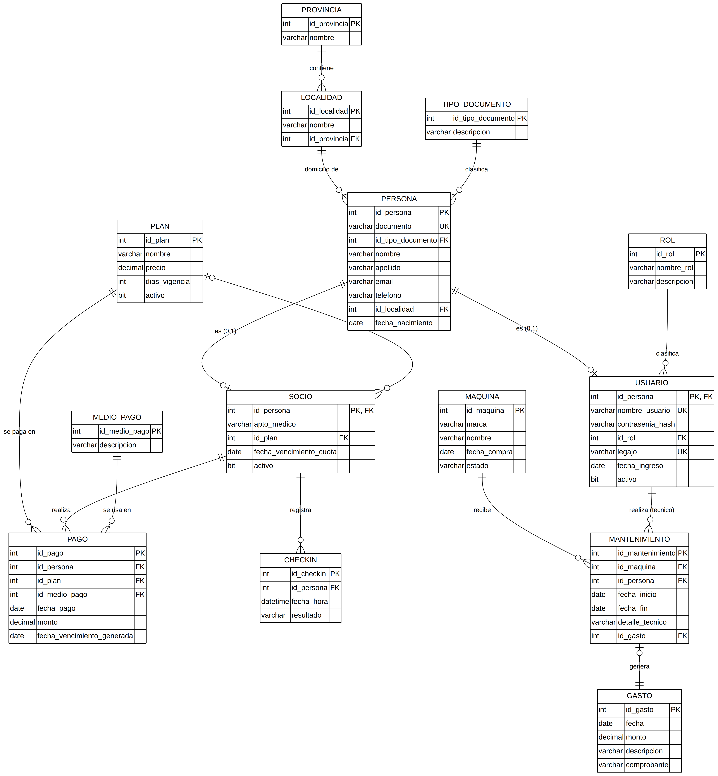
Figura 1. Diagrama de Entidad-Relación del SGIG (v3.0 — 14 entidades). Página en formato Tabloid (11" x 17") para mejorar la legibilidad.

5.2 Diagramas de Casos de Uso
Por claridad, los casos de uso se presentan en tres vistas, una por cada actor del sistema (Administrador, Recepcionista y Técnico), evitando así el cruce de líneas de un único diagrama combinado. El caso de uso Iniciar Sesión (HU-01) es común a los tres roles y por eso aparece en las tres vistas; lo mismo ocurre con Consultar Historial de Pagos (HU-08), compartido por Administrador y Recepcionista. Las relaciones «include» indican un comportamiento que el sistema ejecuta automáticamente como parte de otro caso de uso.

Vista del actor Administrador
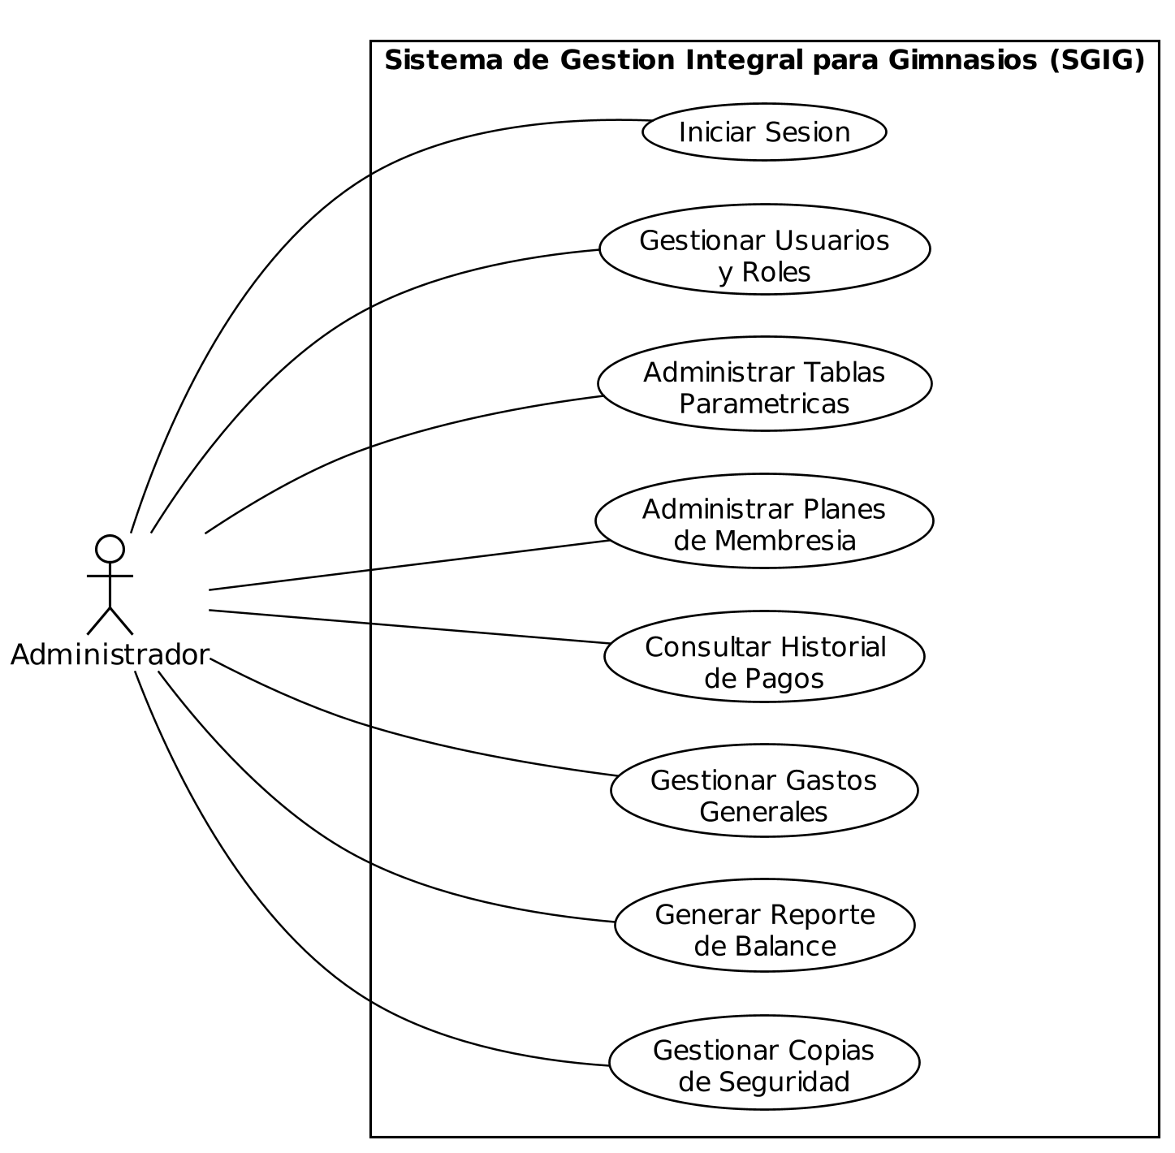
Figura 2a. Diagrama de Casos de Uso — actor Administrador.

Vista del actor Recepcionista
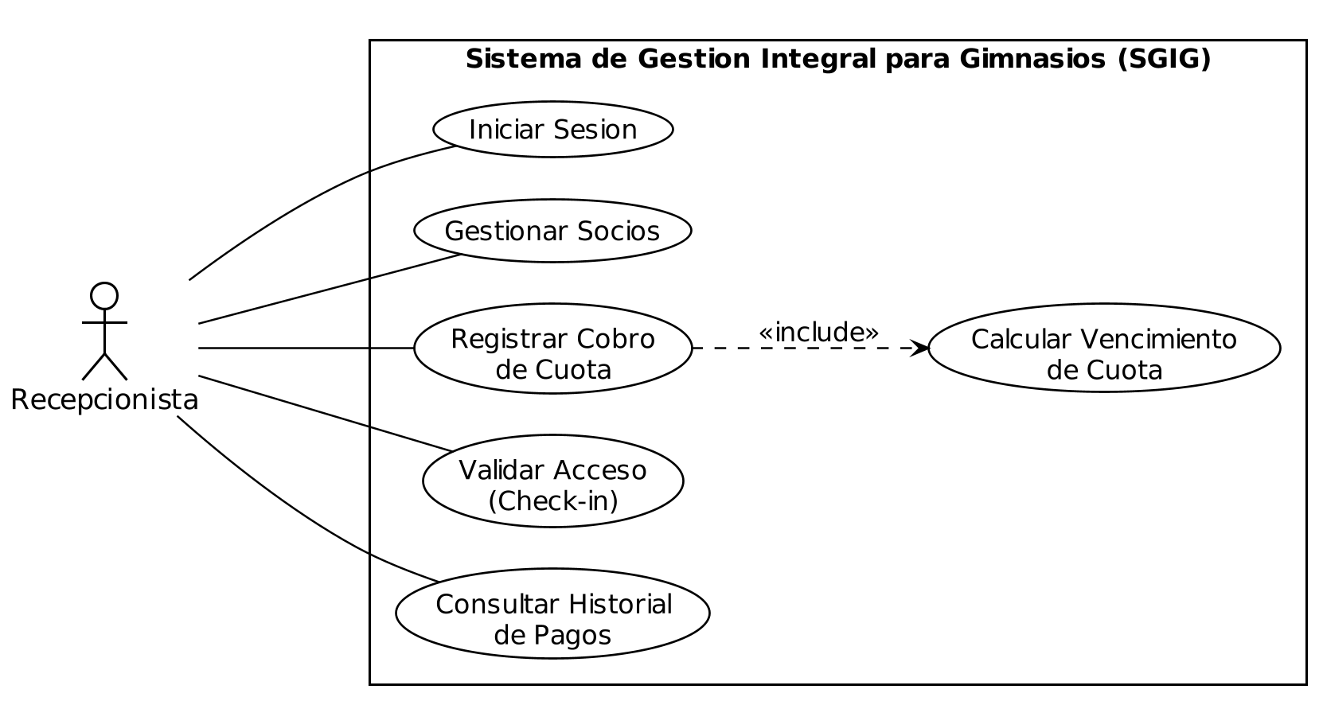
Figura 2b. Diagrama de Casos de Uso — actor Recepcionista.

Vista del actor Técnico
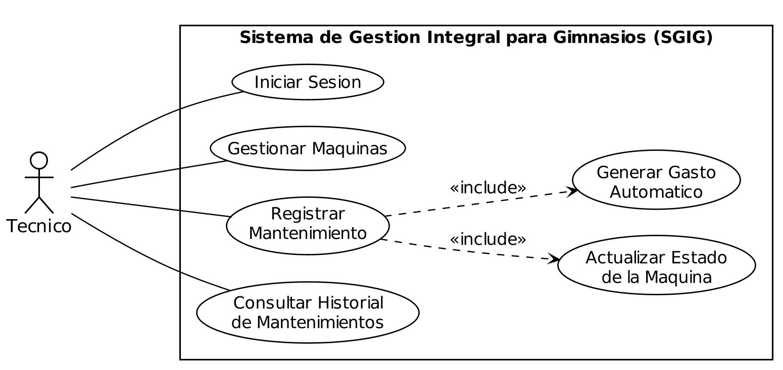
Figura 2c. Diagrama de Casos de Uso — actor Técnico.

Anexo A — Manual de Usuario
Este anexo describe, paso a paso, cómo instalar y operar el SGIG. Se numera de forma independiente a las secciones anteriores por tratarse de un documento de uso, dirigido al usuario final y no al equipo de desarrollo.

A.1 Requisitos del sistema e instalación

Requisitos mínimos
- Sistema operativo: Windows 10 u 11 (64 bits).
- Resolución de pantalla: mínima 1024x768 píxeles.
- Framework: .NET Framework (según la versión del entorno Visual Studio utilizado).
- Base de datos: Microsoft SQL Server Express o MS Access, instalado localmente o accesible por red LAN.

Instalación
- Ejecute el instalador del SGIG y siga los pasos que se muestran en pantalla.
- Haga doble clic sobre el acceso directo creado en el escritorio para iniciar la aplicación.

A.2 Acceso al sistema
- Al iniciar la aplicación se despliega la pantalla de autenticación (frmLogin).
- Ingrese su Nombre de Usuario (txtUsuario) y Contraseña (txtContrasenia).
- Presione el botón btnIngresar.
- El sistema habilitará las opciones del menú principal según el rol asignado a su usuario: Administrador, Recepcionista o Técnico.
Si el usuario o la contraseña son incorrectos, el sistema mostrará un mensaje de error y no permitirá continuar (RF#01).

A.3 Visión general de la interfaz (MDIParent)
El sistema utiliza una interfaz de múltiples documentos (MDIParent). Todas las pantallas auxiliares (formularios hijos) se abren dentro de la ventana principal:
- Barra de menú superior: contiene los accesos a las secciones habilitadas según el rol — Seguridad, Personas, Tesorería, Control de Acceso, Activos y Gastos.
- Área de trabajo central: espacio contenedor donde se muestran las grillas (por ejemplo dgvSocios, dgvMaquinas) y los formularios de carga (txtDocumento, cboPlanes, etc.).
- Barra de estado: muestra el usuario logueado, su rol y la fecha del sistema.

A.4 Guía de operaciones — Rol Recepcionista

A.4.1 Gestión de socios (alta, baja y modificación)
- En el menú superior, navegue a Personas > Gestión de Socios.
- Para dar de alta un socio, presione btnNuevo e ingrese el número de documento en txtDocumento.
- Nota: si ese documento ya pertenece a una Persona registrada en el sistema (por ejemplo, alguien del personal), el sistema completa automáticamente el nombre, apellido y datos de contacto, sin necesidad de volver a cargarlos (RF#06).
- Complete los datos propios del socio: apto físico/médico y Plan de membresía (cboPlanes).
- El sistema no permitirá letras en el campo de documento y validará la estructura del correo electrónico (RF#09).
- Haga clic en btnGuardar.
- Para modificar, seleccione el socio en la grilla (dgvSocios), edite los datos y presione btnGuardar.
- Para dar de baja, seleccione el socio y presione btnEliminar. El sistema solicitará confirmación (MessageBox Sí/No) antes de efectuar la baja lógica (RNF#03).

A.4.2 Registro de cobro de cuota
- Navegue a Tesorería > Registrar Pago.
- Ingrese o busque el documento del socio en txtDocumento.
- Seleccione el Plan de membresía en cboPlanes; el sistema cargará el monto vigente.
- Elija el Medio de Pago (Efectivo, Tarjeta, Transferencia) en cboMedioPago.
- Haga clic en btnRegistrarPago.
- El sistema calculará y actualizará automáticamente la nueva fecha de vencimiento de la cuota, sumando los días de vigencia del plan (RF#12).

A.4.3 Consulta de historial de pagos
- Navegue a Tesorería > Historial de Pagos.
- Busque al socio por documento y visualice en dgvPagos el listado de pagos realizados, con fecha, plan, monto y medio de pago.

A.4.4 Control de acceso rápido (Check-in)
- Abra la pantalla Control de Acceso > Check-In.
- Ingrese el documento del socio en txtDocumento y presione Enter o haga clic en btnValidar.
- Respuesta visual instantánea, en menos de 2 segundos (RNF#01):
  - Pantalla verde: Acceso Concedido (socio con cuota al día).
  - Pantalla roja: Acceso Denegado (cuota vencida o socio no encontrado).
- Cada intento queda registrado automáticamente con fecha, hora y resultado (RF#17).

A.5 Guía de operaciones — Rol Técnico

A.5.1 Inventario de máquinas
- Navegue a Activos > Inventario de Máquinas.
- Presione btnNuevo y complete la marca (txtMarca), el nombre o modelo (txtNombre) y la fecha de compra (dtpFechaCompra).
- Haga clic en btnGuardar. La máquina se registra con estado inicial “Operativa”.
- La grilla dgvMaquinas muestra en todo momento el equipamiento y el estado actual de cada unidad.

A.5.2 Registro de un mantenimiento
- En el inventario, seleccione la máquina a reparar y haga clic en btnMantenimiento.
- Complete el detalle técnico del trabajo (txtDetalleTecnico) y el costo de la reparación (txtMonto).
- El sistema toma automáticamente al usuario logueado como el técnico a cargo del mantenimiento (RF#19).
- Al guardar, el sistema realiza dos acciones automáticas: cambia el estado de la máquina a “En Reparación” (RF#20) y genera un Gasto por el costo indicado, sin necesidad de cargarlo por separado (RF#23).

A.5.3 Finalización de un mantenimiento
- Seleccione la máquina en reparación y presione btnFinalizarMantenimiento.
- El sistema registra la fecha de fin y restaura el estado de la máquina a “Operativa”.

A.5.4 Consulta del historial de mantenimientos
- Navegue a Activos > Historial de Mantenimientos.
- Seleccione una máquina para visualizar en dgvMantenimientos todas las reparaciones registradas, con sus fechas, el técnico responsable y el detalle técnico (RF#21).

A.6 Guía de operaciones — Rol Administrador
El Administrador tiene acceso de consulta a las operaciones de los demás roles, más las siguientes funciones exclusivas:

A.6.1 Gestión de usuarios y roles
- Navegue a Seguridad > Gestión de Usuarios.
- Presione btnNuevo e ingrese el documento de la persona en txtDocumento; si ya está registrada, sus datos personales se completan automáticamente.
- Cargue los datos laborales: legajo (txtLegajo, debe ser único) y fecha de ingreso (dtpFechaIngreso).
- Defina las credenciales de acceso (txtUsuario y txtContrasenia) y asigne el Rol correspondiente en cboRol: Administrador, Recepcionista o Técnico.
- Haga clic en btnGuardar. Solo las personas con usuario creado pueden iniciar sesión en el sistema.
- Para retirar el acceso a alguien del personal, selecciónelo en dgvUsuarios y presione btnEliminar; el sistema realiza una baja lógica preservando su historial.

A.6.2 Administración de tablas paramétricas
- Navegue a Seguridad > Tablas Paramétricas para mantener actualizados los catálogos de Localidades, Provincias, Roles, Tipos de Documento y Medios de Pago.

A.6.3 Actualización de catálogo de planes y tarifas
- Navegue a Tesorería > Administrar Planes.
- Seleccione un plan y edite el campo txtPrecio, o cree un nuevo plan indicando nombre y días de vigencia.
- Guarde los cambios. Esta modificación actualiza tarifas futuras sin afectar los pagos históricos ya registrados (RF#13).

A.6.4 Gestión de gastos
- Navegue a Gastos > Registrar Gasto.
- Ingrese la fecha (dtpFecha), el monto (txtMonto) y una descripción del gasto (txtDescripcion); adjunte el número de comprobante en txtComprobante si corresponde.
- Los gastos generados automáticamente por mantenimientos (A.5.2) también aparecen en este listado, identificados por su descripción.

A.6.5 Reporte de balance
- Navegue a Gastos > Reporte de Balance.
- Seleccione el rango de fechas a analizar y presione btnGenerarReporte.
- El sistema mostrará el total de ingresos por cuotas, el total de egresos por gastos, y el resultado (balance) del período.

A.6.6 Copias de seguridad
- Navegue a Seguridad > Copias de Seguridad.
- Presione btnGenerarBackup para crear una copia de la base de datos en la ubicación indicada.
- Presione btnRestaurarBackup y seleccione un archivo de copia previamente generado para restaurar la información.

